Manuel José Ossandón Irarrázabal, Senador de la República, otorga Patrocinio o Adhesión a la Iniciativa Juvenil de Ley: “Modificación a la ley 21.100 de bolsas plásticas” presentada por los estudiantes del Trewhela's School, Región Metropolitana, en el marco de la versión XI del Torneo Delibera organizado por la Biblioteca del Congreso Nacional.

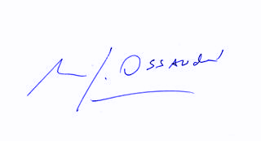
Manuel José Ossandón Irarrázabal
Senador

Valparaíso, Junio de 2019

